خريطة المجال الصناعي بالاتحاد الأوروبي
الأستاذ :نبيل الشيخاوي –معهد فرحات حشاد -الكاف

خريطة نصف جاهزة
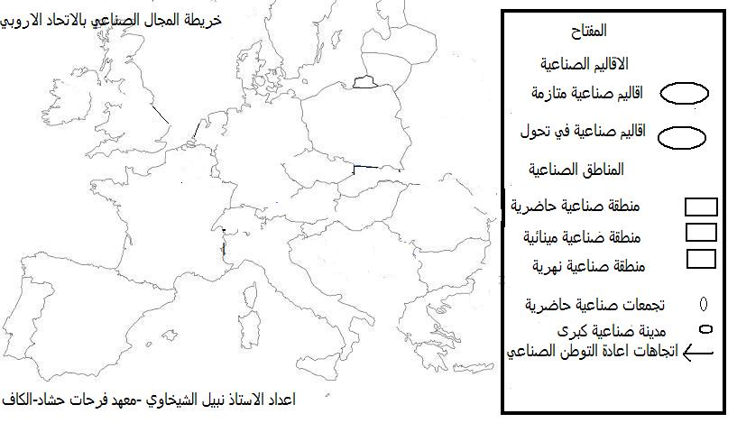

خريطة جاهزة
